***Laporan 3***

**PRAKTIKUM ALGORITMA DAN PEMROGRAMAN**

**" Operator-Operator dan Percabangan"**



ASISTEN :

1. Muh. Maulana Yusuf Ramli
2. Suprapto Ariadi Syam

OLEH :

Nama : Firman Reski Ramadhan

Nim : 60900121062

Kelas : C

**LABORATORIUM KOMPUTER TERPADU**

**JURUSAN SISTEM INFORMASI**

**FAKULTAS SAINS DAN TEKNOLOGI**

**UNIVERSITAS ISLAM NEGERI ALAUDDIN MAKASSAR**

**2021**

**ISI**

1. ***Tujuan Praktikum***
2. Mengetahui jenis-jenis operator
3. Memahami cara penggunaan operator-operator.
4. Mengetahui macam-macam logika percabangan.
5. Dapat menggunakan logika IF, IF-ELSE, Nested IF, dan CASE dalam pemrograman.
6. ***Dasar Teori***
7. Operator pada c++

Operator adalah karakter atau simbol yang digunakan untuk mengoperasikan suatu nilai, seperti penjumlahan, pengurangan, dan lain-lain.

Ada 3 sifat-sifat operator :

* 1. Unary, menggunakan 1 operand, seperti +7, -5, dan lain-lain.
  2. Binary, menggunakan 2 operand, seperti 1+2, 2-1, dan lain-lain.
  3. Ternary, menggunakan 3 operand, seperti (4/2)2+3.

Macam – macam Operator pada c++

* + - Operator aritmatika (untuk melakukan operasi matematika umum).
    - Operator penugasan (digunakan untuk menetapkan nilai ke variabel)
    - Operator perbandingan (digunakan untuk membandingkan dua nilai)
    - Operator logika (untuk menentukan logika antar variabel atau nilai)

1. Percabangan

Percabangan adalah suatu logika untuk menentukan hasil dari beberapa kondisi tertentu. Dalam C++, ada dua cara melakukan percabangan, yaitu if-else dan switch case.

* + - Percabangan if

Percabangan if merupakan percabangan yang hanya memiliki satu blok pilihan saat kondisi bernilai benar.

* + - Percabangan if/else

Percabangan if/else merupakan percabangan yang memiliki dua blok pilihan Blok pilihan pertama untuk kondisi benar, dan pilihan kedua untuk kondisi salah (else).

* + - Percabangan if/else/if

Percabangan if/else/if merupakan percabangan yang memiliki lebih dari dua blok pilihan.

* + - Percabangan Switch/Case

Percabangan switch/case adalah bentuk lain dari percabangan if/else/if. Kita dapat mermbuat blok kode (case) sebanyak yang diinginkan di dalam blok switch. Pada <value>, kita bisa isi dengan nilai yang nanti akan dibandingkan dengan varabel. Setiap case harus diakhiri dengan break. Khusus untuk default, tidak perlu diakhiri dengan break karena dia terletak di bagian akhir. Pemberian break bertujuan agar program berhenti mengecek case berikutnya saat sebuah case terpenuhi.

* + - Percabangan dengan Opertor Ternary

Percabangan menggunakan opreator ternary merupakan bentuk lain dari percabangan if/else. Bisa dibilang: Bentuk singkatnya dari if/else. Operator ternary juga dikenal dengan sebutan operator kondisi (conditional operator).

* + - Percabangan Bersarang (Nested)

Kita juga dapat membuat blok percabangan di dalam percabangan. Ini disebut percabangan bersarng atau nested if.

1. ***Soal dan Jawaban***

Buatlah program menghitung luas bangun datar!

1. Menghitung luas trapesium
2. Menghitung keliling trapesium
3. Menghitung tinggi trapesium

Jawab : NIM genap (Switch Case)

Program :

|  |
| --- |
| #include <iostream>  using namespace std;  int main(){  float luas_62,a_62,b_62,tinggi_62;  int pilihan_62;  int kel_62,AB_62,BC_62,CD_62,DA_62;  cout << "=====================================" << endl;  cout << "| Bangun datar Trapesium |" << endl;  cout << "|===================================|" << endl;  cout << "| Pilihan |" << endl;  cout << "| |\n";  cout << "| 1. Menghitung Luas Trapesium |" << endl;  cout << "| 2. Menghitung Keliliing Trapesium |" << endl;  cout << "| 3. Menghitung Tinggi Trapesium |" << endl;  cout << "=====================================" << endl;  cout << "\n";  cout << "Masukkan pilihan (1/2/3) :"; cin >> pilihan_62;    switch(pilihan_62) {  case 1 :  cout << "\n=== Menghitung Luas Trapesium ===" << endl;  cout << "Masukkan Nilai a : "; cin >> a_62;  cout << "Masukkan Nilai b : "; cin >> b_62;  cout << "Masukkan Nilai t : "; cin >> tinggi_62;  luas_62 = 0.5 * (a_62 + b_62) * tinggi_62;  cout << "Luas Trapesiumnya adalah = " << luas_62 << endl;  cout << "\n";  break;  case 2 :  cout << "\n=== Menghitung Keliling Trapesium ===" << endl;  cout << "Panjang sisi AB : "; cin >> AB_62;  cout << "Panjang sisi BC : "; cin >> BC_62;  cout << "Panjang sisi CD : "; cin >> CD_62;  cout << "Panjang sisi DA : "; cin >> DA_62;  kel_62 = AB_62 + BC_62 + CD_62 + DA_62;  cout << "Keliling Trapesiumnya adalah = " << kel_62 << endl;  cout << "\n";  break;  case 3 :  cout << "\n=== Menghitung Tinggi Trapesium ===" << endl;  cout << "Masukkan Nilai Luas Trapesium : "; cin >> luas_62;  cout << "Masukkan Nilai a : "; cin >> a_62;  cout << "Masukkan Nilai b : "; cin >> b_62;  tinggi_62 = (2 * luas_62) / (a_62 + b_62);  cout << "Tinggi Trapesiumnya adalah = " << tinggi_62 << endl;  cout << "\n";  break;  default :  printf("Input angka pilihan dengan benar!\n");  printf("Tekan enter untuk memilih lagi!");  cin.ignore();  cin.get();  main();  }  printf("Tekan enter untuk memilih lagi!");cin.ignore(); cin.get();  main();  } |

Hasil :

1. Menghitung luas trapesium

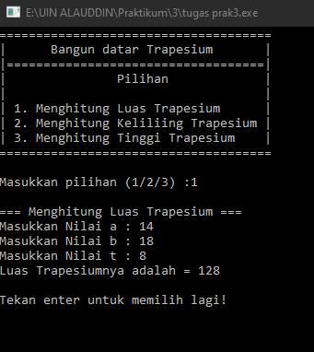

1. Menghitung keliling trapesium

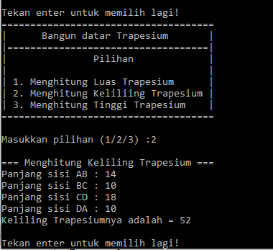

1. Menghitung tinggi trapesium

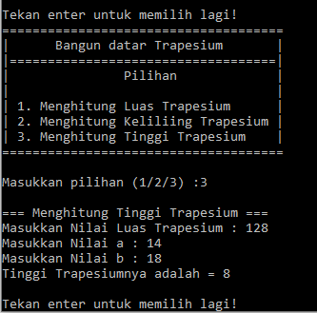

**KESIMPULAN**

Operator, dalam C++ merupakan simbol yang dilibatkan dalam program untuk melakukan operasi atau untuk memanipulasi , dalam hal : Penjumlahan dua buah nilai, memberikan nilai ke variabel, membandingkan kesamaan dua nilai.

Percabangan adalah perintah yang memungkinkan pemilihan atas perintah yang akan dijalankan sesuai dengan kondisi tertentu. Percabangan di dalam pemrograman digunakan oleh komputer untuk menentukan langkah kerja instruksi. Percabangan menggunakan operator kondisional yang akan menghasilkan nilai boolean (benar/true atau salah/false) jika nilai yang dihasilkan benar, maka perintah akan dilaksanakan, sedangkan jika salah, maka instruksi tidak akan dilaksanakan